**Głoska c**

Spróbujcie powoli, a potem coraz szybciej wypowiadać połączenie: [ts, ts, ts, ts] – w magiczny sposób usłyszycie [c]!

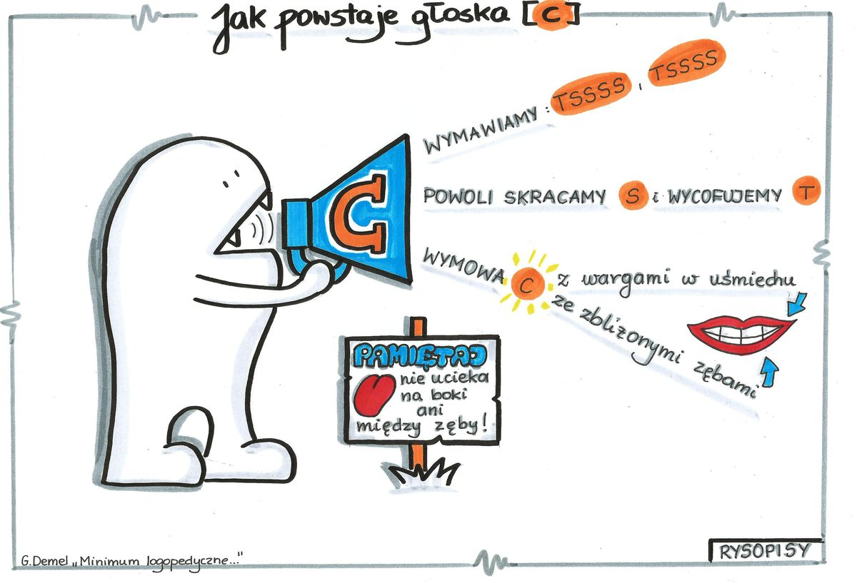

Nazwij obrazki

cytryna 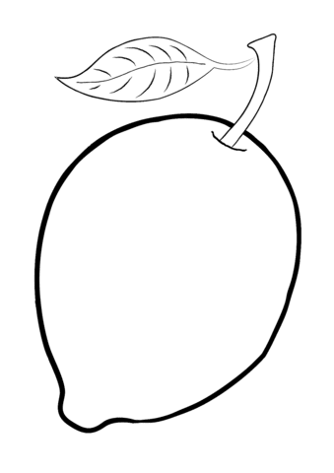 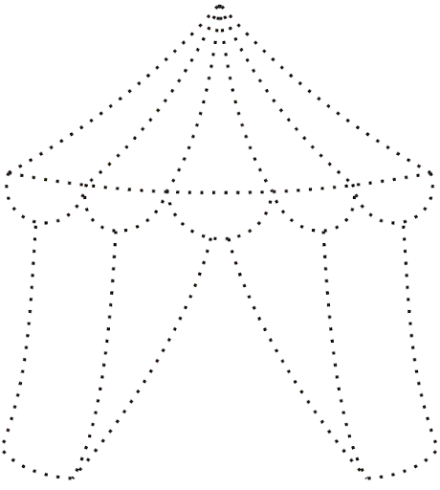 cyrk

 

Cegły cukierki.